ICS 77.120.60
H13
YS
中华人民共和国有色金属行业标准
YS/T XXXX.11—201X

再生锌原料化学分析方法
第11部分：锗量的测定
电感耦合等离子体原子发射光谱法
Methods for chemical analysis of regenerated zinc material-
Part 11: Determination of Germanium content-
Inductively coupled plasma atomic emission apectrometry
点击此处添加与国际标准一致性程度的标识
XXXX - XX - XX发布
XXXX - XX - XX实施
中华人民共和国工业和信息化部 发布

前 言
YS/TXXXX-201X《再生锌原料化学分析方法》共分为11部分：
——第1部分：锌量的测定 Na₂EDTA滴定法；
——第2部分：铅量的测定 原子吸收光谱法和Na₂EDTA滴定法；
——第3部分：铜、铅、铁、铟、镉、砷、钙和铝量的测定 电感耦合等离子体原子发射光谱法；
——第4部分：氟量的测定 离子选择电极法；
——第5部分：氟量和氯量的测定 离子色谱法；
——第6部分：铁量的测定 Na₂EDTA滴定法；
——第7部分：砷量和锑量的测定 原子荧光光谱法；
——第8部分：汞量的测定 原子荧光光谱法和冷原子吸收光谱法；
——第9部分：镉量的测定 原子吸收光谱法；
——第10部分：氧化锌量的测定 Na₂EDTA滴定法；
——第11部分：锗量的测定 电感耦合等离子体原子发射光谱法。
本部分为YS/TXXXX-201X的第11部分。
本标准按照GB/T1.1-2009给出的规则起草。
本标准由全国有色金属标准化技术委员会（SAC/TC）提出并归口。
本标准由中国检验认证集团广西有限公司、北京矿冶研究总院、鑫联环保科技股份有限公司负责起草。
本部分起草单位：云南驰宏锌锗股份有限公司。
本部分参加起草单位：昆明冶金研究院、中金岭南韶关冶炼厂、中金岭南凡口铅锌矿、云南祥云飞龙再生科技股份有限公司、国标（北京）检验认证有限公司、北矿检测技术有限公司、浙江华友钴业股份有限公司、华南理工大学、广东省工业分析检测中心。
本部分主要起草人：

再生锌原料化学分析方法

第11部分：锗量的测定

电感耦合等离子体原子发射光谱法
- 范围
本部分规定了再生锌原料中锗量的测定方法。
本部分适用于再生锌原料中锗量的测定。测定范围：100g/t～10000 g/t。
- 方法提要
样品用硝酸、氢氟酸（氟化铵）、磷酸和高锰酸钾分解，然后加入盐酸进行蒸馏，使锗以四氯化锗的形态逸出，用水吸收并与干扰元素分离，在盐酸介质中，于电感耦合等离子体原子发射光谱仪上测定发射强度，按标准工作曲线法计算锗元素含量。
- 试剂
除非另有说明，在分析中仅使用确认为分析纯的试剂和三级水及以上纯度的水。

盐酸（ρ 1.19g/mL）。

硝酸（ρ 1.42g/mL）。

氢氟酸（ρ 1.15g/mL）。

磷酸（ρ 1.69g/mL）。

氨水（ρ 0.90g/mL）。

过氧化氢（30%）。

氟化铵。

高锰酸钾。

硝酸（1+1）。

氟化铵(200g/L)。

锗标准贮存溶液：准确称取0.1000g金属锗（ωGe≥99.99%）于150mL烧杯中，加入15mL过氧化氢（3.6），2mL氨水（3.5）及少量水，沸水浴加热溶解，取下冷却至室温后，用水洗入1000mL容量瓶中，稀释至刻度，混匀。此溶液1mL含100μg锗。
- 仪器和设备

电感耦合等离子体原子发射光谱。
在仪器的最佳工作条件下，锗的检出限应大于0.5mg/L，用最低浓度的标准溶液（不是“零”浓度标准溶液）测量11次，光强度的相对标准偏差不超过1.5%。
参考设备条件见附录A

分析天平：感量0.1mg。

蒸馏装置
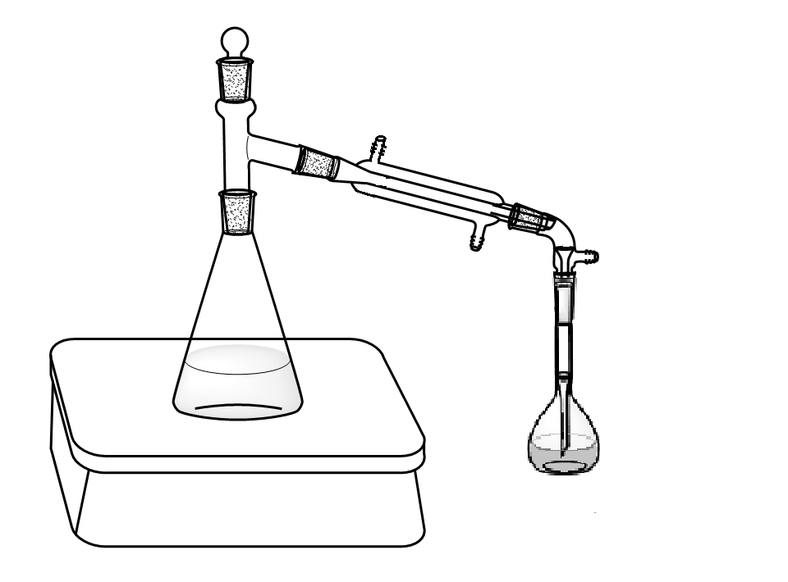
- 蒸馏装置
- 样品
样品粒度应不大于100μm。样品应在100℃～105℃烘箱中烘干，并置于干燥器中冷却至室温。
- 分析步骤
  - 样品
按照表1称取样品，精确至0.0001g。
- 样品质量及定容体积
锗含量（g/t） | 样品量/g | 定容体积/mL
100～300 | 0.5 | 100
300～1500 | 0.5 | 200
1500～10000 | 0.1 | 200
  - 测定次数
独立地进行两次测定，取其平均值。
  - 空白试验
随同样品做空白试验。
  - 测定
    - 样品的分解
将样品（6.1）置于250mL锥形瓶中，吹少量水润湿，加入15ml硝酸（3.9），低温加热溶解并蒸发至约3ml,加人15mL磷酸(3.4)及0.5g高锰酸钾(3.8),再加入硝酸10mL(3.2)，氢氟酸5～6滴(3.3)或1mL氟化铵溶液（3.10），继续加热至液面平静，并刚冒细微白烟时，立即取下，摇匀，冷却至室温。
    - 蒸馏
沿锥形瓶内壁加入30mL水，摇匀，加入15mL盐酸（3.1），立即接好蒸馏装置，加热蒸馏，用与表2匹配的含水容量瓶做接收器进行蒸馏（蒸馏出口在水面以下），待锥形瓶内液体剩余15mL～30mL左右时停止蒸馏，用水冲洗管路，冷却至室温，以水稀释至刻度，摇匀。
    - 测定
在电感耦合等离子体原子发射光谱仪上，于选定的分析谱线测量试液（6.4.2）及随同样品空白（6.3）中锗的发射强度，从工作曲线上计算经空白校正的锗元素浓度。
    - 工作曲线的绘制
移取0mL、1.0mL、2.0mL、3.0mL、4.0mL、5.0mL标准溶液（3.11）于一组100mL容量瓶中，加入15mL盐酸（3.1），用水稀释至刻度，混匀。在电感耦合等离子体原子发射光谱仪上，于选定的分析谱线处，测量标准系列溶液的发射强度。分别以被测元素的浓度为横坐标，发射强度为纵坐标，绘制工作曲线。
工作曲线的相关系数需达到0.9995以上。
- 分析结果的计算
用下式计算样品中的锗含量w_{（Ge）}（g/t）：
……………………………………（1）
式中：
ρ_{Ge}——试液中锗的浓度，单位为微克每毫升（μg/mL）；
ρ₀——空白溶液中锗的浓度，单位为微克每毫升（μg/mL）；
V——定容体积，单位为毫升（mL）；
m——样品的质量，单位为克（g）。
- 精密度
  - 重复性
在重复性条件下获得的两次独立测试结果的测定值，在以下给出的平均值范围内，这两个测试结果的绝对差值不超过重复性限（r），超过重复性限（r）的情况不超过5%，重复性限（r）按表2数据采用线性内插法求得：
- 重复性限
W_{Ge}/%
r
  - 再现性
在再现性条件下获得的两次独立测试结果的测定值，在以下给出的平均值范围内，这两个测试结果的绝对差值不超过再现性限（R），超过再现性限（R）的情况不超过5%，再现性限（R）按表3数据采用线性内插法求得：
- 再现性限
W_{Ge}/%
R
- 试验报告
试验报告至少给出以下几个方面的内容：
样品；
使用的标准；
分析结果及其表示；
与基本分析步骤的差异；
测定中观察到的异常现象；
试验日期。

_________________________________

- （资料性附录）
仪器推荐条件
谱线/nm | RF功率/w | 辅助气流量 L/min | 雾化器气体流量 L/min
209.426nm | 1150 | 0.5 | 0.5

